河北环境信息中心综合管理平台修改文档
测试地址：
http://lc.guo.lol:29100/wanzhang/page/views/login/index.html 测试用户：admin 1
Demo
https://lanhuapp.com/url/v8FDe
密码: WiuE
- 详情
1、点击【编辑】按钮，页面缩放大小在100%的情况下，悬浮框需要显示全部内容。
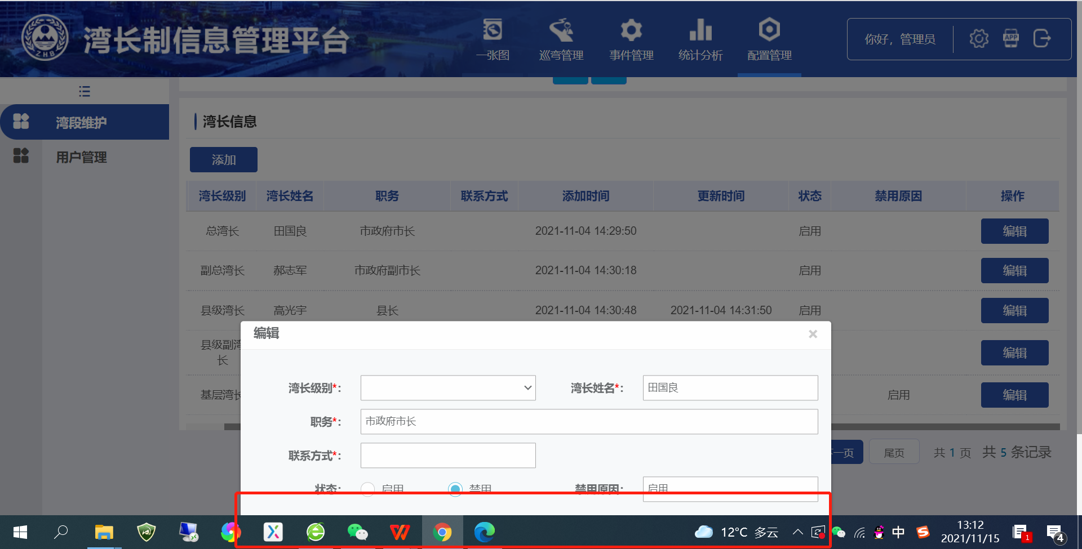
2、联系方式需要设置成非必填项。
